Эссе «Моя педагогическая философия»
«Нет дороге окончанья…»

Нет дороге окончанья, есть зато её итог.
Дороги трудны, но хуже без дорог.
Ю. Визбор

Шум перрона, нескончаемые рельсы, стук колёс. А вот и мой поезд. С каким-то трепетным чувством радостного ожидания я захожу в свой вагон. Не могу отделаться от мысли, что всё это уже когда-то было. Подхожу к купе, а в голове крутится: «С кем же на этот раз придётся коротать длинный путь?» Открываю дверь и успокаиваюсь: моя попутчица – маленькая девочка с большими, широко открытыми глазами. Она с любопытством и опаской смотрит на меня, но, видимо, решив, что никакой опасности я не представляю, отвечает на моё приветствие.
- Ты кто? - по-детски прямолинейно спрашивает меня моя попутчица.
И я по привычке отвечаю:
- Я учительница.
- Здорово, - восклицает она!- А я тоже осенью пойду в школу. А какая она, школа?
Что же рассказать о школе этому маленькому человечку? Рассказать так, чтобы было доступно и интересно. Чтобы ей так же захотелось в школу, как когда-то мне.

Мечтала ли я с детства стать учителем? Наверно, нет. Просто мне посчастливилось встретить в своей жизни учителей, на уроки к которым я шла с радостью и с нетерпением ждала каждой встречи с ними. Это были люди, которые до сих пор остаются для меня образцом, учителя с большой буквы, которые учили не только предмету, но и самой жизни.
- Ты любишь рисовать? Тогда мы сейчас её нарисуем.
Я беру жёлтый карандаш и старательно рисую круг.
-Как, по-твоему, на что похоже?
Девчушка пририсовывает к кругу жёлтые лучики и говорит:
- Если пририсовать лучики, то на солнце. Оно такое яркое и тёплое.

- Да, очень похоже. Вот и школа, как солнце, в ней всегда тепло и светло.
А в мыслях промелькнуло: тепло и светло не только в общепринятом понятии. Тепло в школе ещё и оттого, что тебе там рады, тебя там ждут и любят, в тебя там верят. А светло в школе от чистых, искрящихся глаз детей, горящих жаждой познания и от добрых всепрощающих глаз учителей.
И снова мои размышления прерывает вопрос.
- А где ученики?

Я рисую солнышку весёлую мордашку и говорю:
- Глазки у солнышка и есть мои ученики, а улыбка – это наша дружба.
Пока девочка рассматривает рисунок, я продолжаю размышлять о том, что учитель, в первую очередь, Друг. Друг, который в нужный момент может поддержать, дать дельный совет, вовремя остановить от неверного шага, подсказать, помочь принять правильное решение. Конечно, каждому учителю хочется иметь ярких и способных учеников, но все дети очень разные. Для учителя необычайно важно дать каждому ребенку возможность самореализоваться, дать ему почувствовать, что его пусть и маленький, но успех, вовремя замечен и одобрен. И как это не покажется странным, только учитель – друг может дать детям те знания, которые не заложены ни в одной программе, но так необходимы будут им в дальнейшей жизни, построить ту основу, тот стержень, который поможет им не сломаться в будущем.
- А где ты на этом рисунке?
А я подумала: по-разному люди понимают роль учителя. Одним он представляется хорошим преподавателем, специалистом в своём предмете, а всё остальное не имеет значения. Другим не так важны знания учителя, как то, какими моральными качествами он обладает и какой микроклимат создаёт вокруг себя. Третьи же вообще не углубляются в подобные рассуждения, предоставляя школе выбрать приоритеты в воспитании и образовании. Каким должен быть современный учитель? В одном известном фильме героиня произносит такую фразу: «Ошибки учителей менее заметны, чем ошибки врачей, но в конечном итоге обходятся нам не менее дорого…» И я с этим полностью согласна. Любая педагогическая оплошность моментально обращается в ошибку. И нет хуже учительских ошибок, ведь их результатом становятся загубленные детские души. Настоящий учитель должен быть профессионалом своего дела, до тонкостей разбирающимся в том, чему собирается учить других, врачевателем детских душ и артистом, который с лёгкостью перевоплощается в любую роль. По прошествии 17 лет работы в школе, я вывела для себя формулу учителя.
Учитель = мудрец + врач + артист
Я пририсовала к солнечному личику треугольное туловище и объяснила:
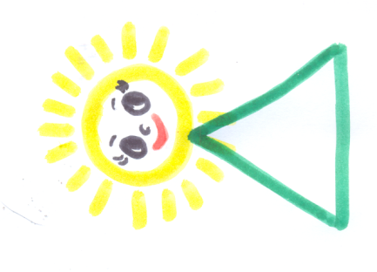
- Я очень похожа на треугольник. Вот в этом моём уголке сидит мудрец, в другом – врач, а в третьем – артист.
Девчушка посмотрела на меня удивлёнными глазами и простодушно спросила:
- Ты же говорила, что ты учительница?
- Всё правильно. Я – учительница, а это значит, что я учу детей читать и писать, но не только. Ещё учу, как быть здоровыми и жизнерадостными. И каждый день я, как артист на сцене, стою у доски. И бываю всегда разной: то мудрой, как сова, то хитрой, как лисичка, то строгой, как Мальвина.
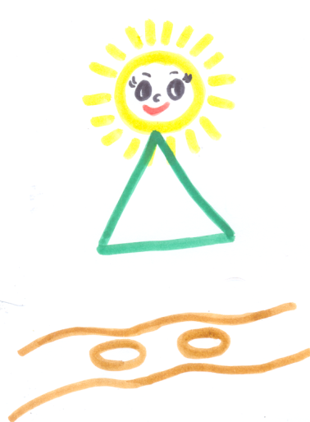
Я говорила, а сама думала: талант учителя как мастера раскрывается тогда, когда на каждом уроке ему удается увлечь ребенка в мир неизвестного, заинтересовать его настолько, чтобы ему самому захотелось познать новое, самому решить поставленную перед ним проблему. Чтобы глаза у ребенка горели, и он чувствовал в себе уверенность, силу, желание творить.
Моя рука непроизвольно дорисовала дорогу и на ней два овала.
- А это что такое?- спросила меня девочка.
- Это – дорога.
- А это – камушки на дороге, - подхватила она мою мысль.
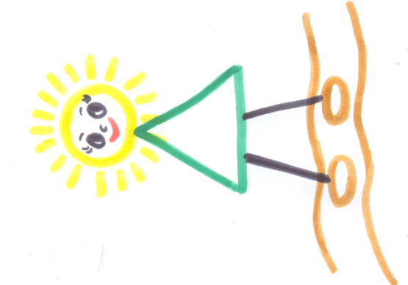
Ах, если бы знала моя попутчица, как она была сейчас права. Не всегда учение – это праздник и удовольствие, а зачастую тяжкий труд, результат которого бывает виден не сразу. И дорога к знаниям не всегда ровная и гладкая, встречаются на ней и ямы, и остроугольные камни. Я убеждена в том, что учитель - это тот, кто сам не перестаёт учиться никогда, и поэтому никогда не забывает, что значит быть учеником и как трудно идти по этой тернистой дороге знаний. И, помня об этом, он делает познание радостным открытием.
- Может быть, и камушки,- соглашаюсь я. - Или ножки, которые бегут по дороге знаний?
Я дорисовала две палочки, и камушки сразу стали похожи на ножки.
- Ой, смотри, получился весёлый человечек. Давай нарисуем ему ручки.
- Может, ты сама их нарисуешь?
- Я не умею,- грустно сказала моя попутчица.
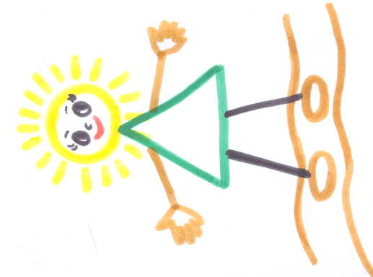
Тогда я взяла её маленькую ручку в свою, и мы вместе нарисовали человечку руки.
Вот так же каждый год я беру за руку своих учеников и веду их по дороге знаний. Только иногда я иду впереди, а порой они обгоняют меня, увлекая за собой. Повести за собой всех, а за кем-то, вдруг опередившим тебя, пойти самому. Не в этом ли смысл нашей работы? Подниматься вместе с учениками к высотам знаний, каждый день общаться с ними, думать о них, сопереживать их успехам и неудачам, нести ответственность, любить – в этом нахожу я радость и удовлетворение.
И тут я заметила, что, пока я размышляла, в руке у нашего человечка появился цветок. Моя новая знакомая, лукаво улыбаясь, взяла рисунок и протянула его мне.
- Этот цветок тебе,- сказала она. А на ушко мне шепнула:- Мне нравится школа. Я очень хочу в школу!
Это признание было лучшим из всех, которые я когда-либо слышала.
Вот и моя станция, нужно прощаться.
Уже на перроне, глядя вслед уходящему поезду и машущей мне из окна девчушке, я поняла, что так долго не давало мне покоя. Этот поезд напомнил мне школу и мою жизнь. Только мой поезд идёт от станции детства к станции юность. Я выхожу, а мои ученики несутся в нём дальше к новым открытиям. «Счастливого вам пути, мои дорогие ученики!» Моей дороге нет окончания, это лишь ещё один её этап. И я снова возвращаюсь на свой перрон, чтобы ждать следующего поезда с новыми попутчиками.
Моя дорога педагога –
Почётный путь, но трудный путь.
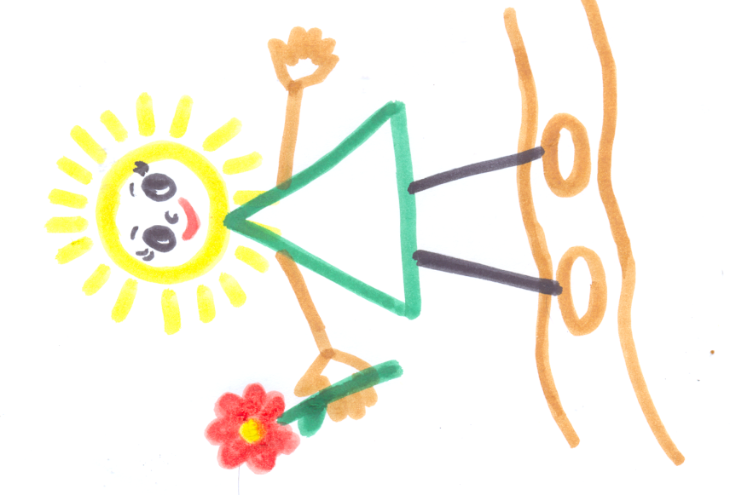
Он как железная дорога,
Где с колеи не повернуть.
В глазах детей порыв сердечный,
Желанье знать, понять, найти –
Мой путь без станции конечной,
Без остановок на пути.
Т. В. Логинова

